2016-2017学年广东省广州市番禺区九年级（上）期末考试
物理试卷

一、选择题（每小题3分，共36分）每小题给出的四个选项中，只有一个是正确的。
1．如图所示，在开关和小灯泡之间连着两个金属夹A和B，在金属夹之间分别接入干木棒、铅笔芯、玻璃棒和橡胶棒，其中能使灯泡发光的是（ ）
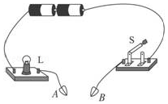
A．干木棒 B．铅笔芯 C．玻璃棒 D．橡胶棒
2．如图所示的用电器中，利用电流热效应工作的是（ ）
A．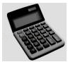计算器 B．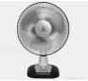电风扇
C．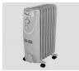电暖气 D．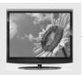电视机
3．在以前广州人喜欢将香皂放在衣柜里，随着时间的推移衣服也会透出淡淡的肥皂味来．这表明了（ ）
A．分子不停地运动 B．分子间存在引力
C．分子间存在斥力 D．分子间具有间隙
4．90℃的水全部变成120℃的水蒸气则下列说法正确的是（ ）
A．这些水蒸气的内能比水的小 B．液态水分子间距比气态水分子的大
C．水蒸气只能通过热传递途径变为水 D．水分子在125℃时比90℃时热运动更激烈
5．水的比热容比煤油的大，图中能说明其特点的是（ ）
A．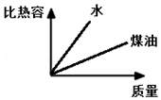 B．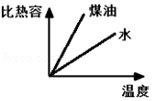
C．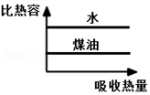 D．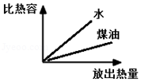
6．如图是大夫山森林公园某白天的气温及园内人工湖的水温随时间变化的图线．据图可以判断（ ）
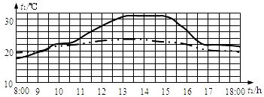
A．实线是气温图线，虚线是水温图线，因为水的比热容较大
B．实线是水温图线，虚线是气温图线，因为水的比热容较小
C．实线是水温图线，虚线是气温图线，因为水的比热容较大
D．实线是气温图线，虚线是水温图线，因为水的比热容较小
7．如图是某名牌榨汁机，为保障安全，该榨汁机设置了双重开关﹣电源开关S₁和安全开关S₂，当杯体倒扣在主机上时，S₂自动闭合，此时再闭合S₁，电动机才能启动，开始榨汁，下列电路图符合上述要求的是（ ）
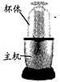
A．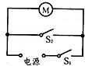 B．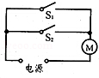 C．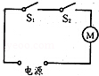 D．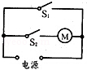
8．如图所示，是冰熔化时温度随时间变化的图象．下列说法正确的是（ ）
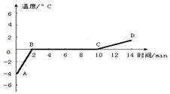
A．t=0时刻物体内能为零
B．BC段物体要吸热
C．BC段物体内能相等
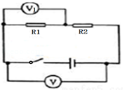
D．AB段比CD段升温快说明冰比水吸热多
9．如图电路中R₁＞R₂，开关闭合，电压表V₁的示数为3V，则电压表V的示数（ ）
A．大于6V B．等于6V
C．等于3V D．大于3V且小于6V
10．把8W的台灯插头插入家庭电路的插座，室内的电灯立即全部熄灭，原因可能是（ ）
A．台灯功率太大，保险丝熔断 B．台灯插头内有短路现象
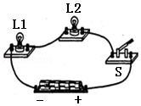
C．插座中有断路现象 D．台灯插头内有断路现象
11．如图闭合开关后，发现灯L₁较亮，灯L₂较暗，其原因可能是（ ）
A．灯L₁的灯丝较粗些 B．灯L₂两端电压较大
C．灯L₁的电阻较大 D．通过灯L₁的电流较大
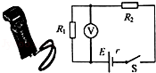
12．如图所示是酒精浓度检测仪及其原理图，它实际上是由电池（电压不变）、气敏电阻R₂（阻值随酒精气体浓度的变化而变化，酒精浓度越大其阻值越小）、定值电阻R₁及一个电压表组成．驾驶员呼出的酒精气体浓度越大，则（ ）
A．通过电阻R₁的电流越大，电阻R₂两端电压越小
B．通过电阻R₂的电流越小，电压表的示数越大
C．气敏电阻R₂的阻值越大，电压表的示数越大
D．气敏电阻R₂的阻值越大，通过电阻R₁的电流越大
二、填空、作图题（每空1分，作图3分，共24分）
13．（4分）如图1所示，将热汤发放在冷水中，图2反映了两者的温度变化情况．
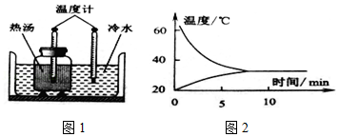
（1）0～5分钟过程中，水的内能 ，汤的内能 （填写“增大”或“减小”），在10分钟时，两者之间 发生热传递（填写“有”或“没有”）．
（2）汤的温度变化比水的温度变化大，可能的原因是 ．
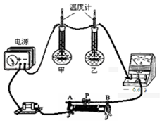
14．（4分）小明利用图所示的实验装置探究“导体产生的热量与电阻大小的关系”、甲、乙两瓶中装有质量与初温都相同的煤油，甲瓶中铜丝的电阻比乙瓶中镍铬合金丝的电阻小．
（1）实验中没有吸收热的多少是通过 来反映的（选填“温度计示数”或“加热时间”）．实验中将两个电阻丝 联，目的是 ．
（2）通电一定时间后，乙瓶中的温度计示数升高的快，由此得出的实验结论是 ．

15．（4分）如图1所示，火柴头在火柴盒上轻轻滑过就能擦然，从能量转化的角度讲，是将 能转化为 能，这是通过 的方式实现的．该过程的能量转化与图2热机四个冲程中的 （填符号）冲程相似．
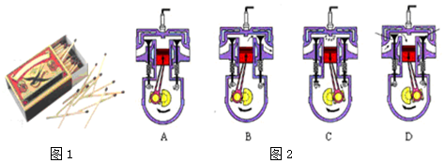
16．（3分）小张家的卫生间需要安装照明灯和换气扇，两者可以各自独立工作，也可以同时工作，至少要设置一个开关能同时控制二者的通断．按照以上需要，请在图的方框中对应的电路补充完整．（图中已有电源，换气扇用电动机符号M表示）
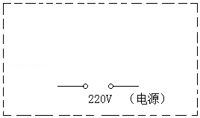
17．（4分）小刚进行如图所示“电流做功多少跟什么因素有关”实验探究．电动机提升重物的过程，将 能转化为 能．若电流做功多少用“W”表示，公式：W= ．闭合开关S后，观察得电压表示数3V和电流表的示数0.4A，时间5s内电流做功 J．
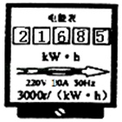
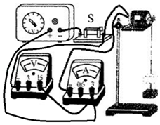
18．（3分）某电热水壶工作2min，使如图所示电能表的转盘转过150r，则电水壶消耗的电能为 kW•h，电功率为 kW，这些电能可供一只“220V 10W”的节能灯正常工作 h．
19．（2分）一只灯泡的正常工作电压为8V，正常发光时通过它的电流为0.4A．若将该灯泡接在12V的电源上，为使其正常发光，应串联一个电阻，并分担 V电压，串联的电阻值为 Ω．

三、解析题（20题8分，21题10分，共18分）
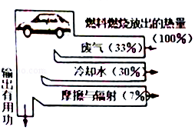
20．（8分）一辆汽车在一段平直公路上匀速行驶，能量流向图如图所示，消耗汽油1.5×10^{﹣3}m³（假设汽油完全燃烧）．若汽油的密度ρ=0.8×10³kg/m³，汽油的热值为q=4×10⁷J/kg，求：
（1）在这段时间内所消耗的汽油完全燃烧所产生的热量；
（2）该汽车的热机效率；
（3）汽车输出的有用功．

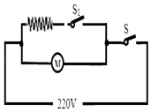
21．（10分）如图所示为电吹风的电路原理图．其中元件电动机M上标有“220V 200W”字样，电热丝的电阻R=44Ω．求：
（1）正常工作下，吹冷风5min电路消耗的电能；
（2）电热丝工作时的电流；
（3）正常工作下，送热风时电路消耗的总功率．

四、实验探究题（共22分，每空1分，每图2分）
22．（5分）在探究“比较不同物质吸热情况”的实验中，实验装置如图所示．实验获得的数据记录如表．
加热时间/min | 0 | 1 | 2 | 3 | 4
甲的温度/℃ | 50 | 54 | 58 | 62 | 66
乙的温度/℃ | 30 | 38 | 46 | 54 | 62
（1）实验中甲、乙两种液体的质量要 （选填：相同、不相同），用相同的电加热器加热．当它们吸收相同热量时，通过比较 来判断吸热能力的强弱．
（2）从开始加热刀62℃，甲、乙两种液体温度变化关系△t_{甲} △t_{乙}，吸收热量的关系为Q_{甲} Q_{乙}．（均选填“＞”、“=”、“＜”）
（3）分析实验数据可知 物质的吸热能力墙．
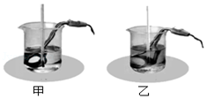
23．（11分）测量小灯泡的电功率实验（小灯泡额定电压为2.5V）
（1）请根据实验目的，连接图1的电路．
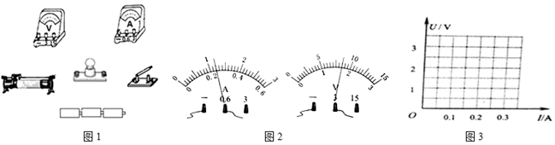
电路正确连接后，电压表、电流表的示数及灯泡亮度如表：
实验序号 | 1 | 2 | 3 | 4 | 5
电压U/V | 3.0 | 2.5 |  | 1.4 | 0.4
电流I/A | 0.30 | 0.28 |  | 0.22 | 0.12
灯泡亮度 | 很亮 | 较亮 | 亮 | 暗 | 看不到发光
（2）第3次实验的电压表、电流表的示数如图2所示，请把实验数据填写在表中．
（3）哪次实验灯泡正常发光？（填写实验序号）
（4）第5次实验看不到灯泡发光，电路是否断路？判断的依据是什么？
（5）小立同学闭合开关后，发现小灯泡不亮，但电流表有示数．接下来应进行的操作 （填字母即可）
A．更换小灯泡B．检查电路是否断路 C．移动滑动变阻器滑片，观察小灯泡是否发光
（6）请将表中的数据在图3中描点并连线．从连线可以看出小灯泡的阻值 （选填：相同、不相同）
24．（6分）学习了电学知识后，小明对影响电阻大小的部分因素进行了探究，器材有：开关、电流表、学生电源（电压恒为3V）各一个，三根完全相同的合金丝，导线若干，连接如图24所示的电路，小明将合金丝以不同的方式分别接入电路A、B之间，闭合开关S后，记录的数据如表．
连接方式 | 一根 | 两根串联 | 三根串联 | 两根并联 | 三根并联
电流表读数/A | 0.3 | 0.15 | 0.1 | 0.6 | 0.9
（1）本实验是根据 来判断接入A、B两点间的合金丝电阻的大小．
（2）电阻的大小与长度的关系是 ；电阻的大小与横截面积的关系是 ；
（3）进行多次测量的目的是 ．
（4）若用上述合金丝制成电阻丝，长1m横截面积1mm2的电阻丝的阻值为10Ω．而实验中所用的合金丝的横截面积是0.5mm²，由题目中条件可知，实验用的一根合金丝的电阻为 Ω，它的长度是 m．
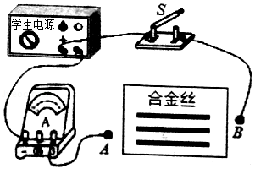

2016-2017学年广东省广州市番禺区九年级（上）期末物理试卷
参考答案与试题解析

一、选择题（每小题3分，共36分）每小题给出的四个选项中，只有一个是正确的，请把正确的答案选出来．
1．（3分）如图所示，在开关和小灯泡之间连着两个金属夹A和B，在金属夹之间分别接入干木棒、铅笔芯、玻璃棒和橡胶棒，其中能使灯泡发光的是（ ）
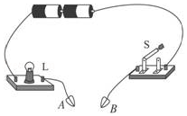
A．干木棒 B．铅笔芯 C．玻璃棒 D．橡胶棒
【分析】要使小灯泡发光，AB之间必须接导体，选择导体接入即可．
【解答】解：ACD、干木棒、玻璃棒、橡胶棒都不容易导电，是绝缘体，接入电路小灯泡不发光，不符合题意．
B、铅笔芯容易导电，是导体，接入电路小灯泡发光，符合题意．
故选B．
【点评】导体和绝缘体不能死记硬背，根据生活中用哪些材料来导电，用哪些材料来绝缘，记忆效果好，并且记忆长久．

2．（3分）如图所示的用电器中，利用电流热效应工作的是（ ）
A．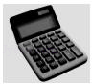
计算器 B．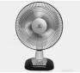
电风扇 C．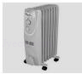
电暖气 D．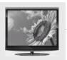
电视机
【分析】当电流通过电阻时，电流作功而消耗电能，产生了热量，这种现象叫做电流的热效应．
【解答】解：
A、计算器工作时主要把电能转化为光能与声能，不是利用电流热效应工作的，故A不合题意；
B、电风扇主要是把电能转化为机械能，不是利用了电流的磁效应，故B不合题意；
C、电暖气将电能转化为内能，利用了电流的热效应，故C符合题意；
D、电视机工作时注意把电能转化为光能与声能，不是利用电流热效应工作的，故D不合题意．
故选C．
【点评】主要考查电流的热效应在生活中的应用实例，只有认真把握它的定义，才能真正区分它们．体现了物理来源于生活，又服务于社会的理念．

3．（3分）在以前广州人喜欢将香皂放在衣柜里，随着时间的推移衣服也会透出淡淡的肥皂味来．这表明了（ ）
A．分子不停地运动 B．分子间存在引力
C．分子间存在斥力 D．分子间具有间隙
【分析】解答此题需知道：物质是由大量分子组成的，分子在永不停息的做无规则运动；温度越高，分子无规则运动越剧烈．
【解答】解：香皂放在衣柜里，香味分子扩散到衣柜里，随着时间的推移衣服也会透出淡淡的肥皂味来．这表明了分子在永不停息地做无规则运动，且温度越高分子无规则运动越剧烈，故A正确，BCD错误．
故选A．
【点评】本题主要考查学生对：扩散现象，即分子运动知识的了解和掌握，是一道基础题．

4．（3分）90℃的水全部变成120℃的水蒸气则下列说法正确的是（ ）
A．这些水蒸气的内能比水的小
B．液态水分子间距比气态水分子的大
C．水蒸气只能通过热传递途径变为水
D．水分子在125℃时比90℃时热运动更激烈
【分析】根据微粒的基本性质解答：分子之间有间隔，在发生三态变化时，分子本身不变，只是分子间的间隔变化．
【解答】解：
A、温度越高，分子具有的能量越大，所以水蒸气的内能比水的内能大．此选项错误；
B、水变成水蒸气是状态改变，在此变化过程中分子间的间隔增大了．所以气态水分子间距比液态水分子间距大．此选项错误；
C、水蒸气可以通过热传递和做功两个途径变为水．此选项错误；
D、微粒本身的体积、质量不变，温度越高，分子运动越剧烈．所以水分子在125℃时比90℃时热运动更激烈．此选项正确．
故选D．
【点评】会用分子的观点解释物理变化和化学变化，物理变化中，分子本身不变，化学变化中，分子本身发生了变化．

5．（3分）水的比热容比煤油的大，图中能说明其特点的是（ ）
A．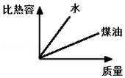 B．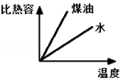 C．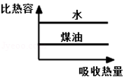 D．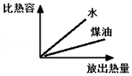
【分析】由于水的比热容大于煤油的比热容，相同质量的水和煤油，吸收相同的热量，煤油升高的温度高．
【解答】解：A、比热容是物质本身的一种性质，其大小与物质的质量无关，A表示的是比热容与质量成正比，故A错误；
B、比热容大小与温度无关，B表示的是比热容与温度成正比，故B错误；
C、比热容是物质本身的一种性质，其大小与吸热多少无关，且水的比热容大于煤油的比热容，故C正确；
D、比热容大小与放出的热量无关，D表示的是比热容与放出热量成正比，故D错误．
故选：C．
【点评】将物理规律以图象或统计图表的形式呈现，体现了数学学科的基础性和工具性，应该学会分析此类问题．

6．（3分）如图是大夫山森林公园某白天的气温及园内人工湖的水温随时间变化的图线．据图可以判断（ ）
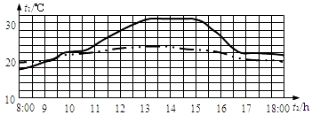
A．实线是气温图线，虚线是水温图线，因为水的比热容较大
B．实线是水温图线，虚线是气温图线，因为水的比热容较小
C．实线是水温图线，虚线是气温图线，因为水的比热容较大
D．实线是气温图线，虚线是水温图线，因为水的比热容较小
【分析】对水的比热容大的理解：相同质量的水和其它物质比较，吸收或放出相同的热量，水的温度升高或降低的少，据此分析．
【解答】解：
水和陆地在同样吸放热条件下，因为水的比热容大，温度变化小，所以温度变化较小的虚线是水温的图线，故A正确．
故选A．
【点评】本题主要考查了学生对水的比热容大的特点的了解和掌握，应用好“m、Q相同时，c大的△t小”，也可以借助Q=cm△t帮助记忆．

7．（3分）如图是某名牌榨汁机，为保障安全，该榨汁机设置了双重开关﹣电源开关S₁和安全开关S₂，当杯体倒扣在主机上时，S₂自动闭合，此时再闭合S₁，电动机才能启动，开始榨汁，下列电路图符合上述要求的是（ ）
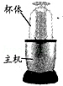
A．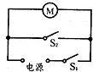 B．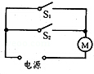 C．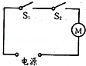 D．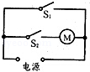
【分析】串联的各电路元件相互影响，不能独立工作；并联的各电路元件互不影响，能独立工作；根据题意确定两开关与电动机的连接方向，然后分析电路图答题．
【解答】解：由题意可知，只有开关S₁、S₂都闭合后，才开始榨汁，电动机才开始工作，说明两开关相互影响，一个开关不能单独控制电动机，两开关是串联的，两开关、电动机与电源组成串联电路，由图示电路图可知，C正确．
故选C．
【点评】（1）根据电路元件是否相互影响，判断出它们的连接方式，相互影响为串联，互不影响为并联；
（2）根据开关的控制作用，确定开关的位置，控制整个电路，开关在干路上，单独控制某个用电器，开关在支路上．

8．（3分）如图所示，是冰熔化时温度随时间变化的图象．下列说法正确的是（ ）
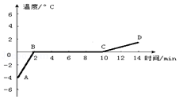
A．t=0时刻物体内能为零
B．BC段物体要吸热
C．BC段物体内能相等
D．AB段比CD段升温快说明冰比水吸热多
【分析】晶体熔化时，不断吸热，温度保持不变．任何物体都有内能，根据不同阶段的时间长短可判断其吸热多少．
【解答】解：A、任何物体都有内能，t=0时刻物体内能也不为零，故A错误；
B、BC段是冰的熔化过程，所以物体要吸热，故B正确；
C、BC段冰在吸热，所以内能增加，故C错误；
D、AB段比CD段升温快是因为冰是固体，水是液态，在不同状态时，其比热容不同，冰的比热容小于水的比热容，故D错误．
故选B．
【点评】本题考查了对冰熔化图象的分析，能读懂图象，并从中找出相关的信息，是解答此类题的关键．

9．（3分）如图电路中R₁＞R₂，开关闭合，电压表V₁的示数为3V，则电压表V的示数（ ）
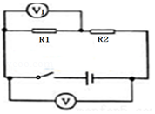
A．大于6V B．等于6V
C．等于3V D．大于3V且小于6V
【分析】由电路图可知，两电阻串联，电压表V测电源的电压，电压表V₁测R₁两端的电压，根据串联电路的电流特点和欧姆定律求出电路中的电流，根据电阻的串联和欧姆定律表示出电源的电压，然后结合R₁＞R₂求出电压表的最大示数，根据串联电路的电压特点得出最小示数，然后得出答案．
【解答】解：由电路图可知，两电阻串联，电压表V测电源的电压，电压表V₁测R₁两端的电压，
因串联电路中各处的电流相等，
所以，电路中的电流：
I==，
因串联电路中总电阻等于各分电阻之和，且R₁＞R₂，
所以，电源的电压即电压表V的示数：
U=I（R₁+R₂）＜I（R₁+R₂）=2IR₁=2××R₁=6V，
因串联电路中总电压等于各分电压之和，
所以，电压表的示数大于U＞U₁=3V，
综上可知，ABC错误、D正确．
故选D．
【点评】本题考查了串联电路的特点和欧姆定律的应用，利用好“R₁＞R₂”是关键．

10．（3分）把8W的台灯插头插入家庭电路的插座，室内的电灯立即全部熄灭，原因可能是（ ）
A．台灯功率太大，保险丝熔断 B．台灯插头内有短路现象
C．插座中有断路现象 D．台灯插头内有断路现象
【分析】电路中电流过大的原因：一是短路，二是用电器的总功率过大．这两种情况都会使保险丝烧断或跳闸，使家里的其它用电器停止工作，因为是8W的台灯，原因二不可能，可能是发生了短路，据此分析．
【解答】解：A、台灯的功率为8W，不会使保险丝熔断，故A错误；
B、台灯插头内短路，当插头插入插座时会使整个电路发生短路，使电路中电流过大，烧断保险丝或跳闸，使室内电灯就全部熄灭，故B正确；
C、插座中有断路现象，室内的电灯不会熄灭，故C错误；
D、台灯插头内有断路，台灯不亮，不会使其它的灯熄灭，故D错误．
故选B．
【点评】本题考查了家庭电路故障的判断、短路的对电路的影响，在平时的用电过程中，了解“短路﹣﹣电路中的电流过大﹣﹣跳闸（保险丝熔断）”的道理，会查故障、会解决，学以致用．

11．（3分）如图闭合开关后，发现灯L₁较亮，灯L₂较暗，其原因可能是（ ）
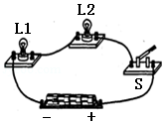
A．灯L₁的灯丝较粗些 B．灯L₂两端电压较大
C．灯L₁的电阻较大 D．通过灯L₁的电流较大
【分析】（1）灯泡的亮暗取决于灯泡的实际功率．
（2）根据P=I²R进行电阻的比较．
（3）串联电路的电流处处相等．
【解答】解：串联电路的电流处处相等，如图两个灯泡是串联的，闭合开关后，发现灯L₁较亮，灯L₂较暗，说明灯泡L₁的实际功率大，根据P=I²R知，灯泡L₁的电阻比L₂的电阻大．根据U=IR知，灯泡L₁两端的电压大．故BD错误，C正确；
因为灯泡L₁的电阻比L₂的电阻大，所以灯L₁的灯丝较细些．故A错误．
故选C．
【点评】本题考查实际功率、电流、电阻的比较，关键是公式及其变形的灵活运用，要知道串联电路电流相等，还要知道影响灯泡亮度的依据是灯泡的实际功率．

12．（3分）如图所示是酒精浓度检测仪及其原理图，它实际上是由电池（电压不变）、气敏电阻R₂（阻值随酒精气体浓度的变化而变化，酒精浓度越大其阻值越小）、定值电阻R₁及一个电压表组成．驾驶员呼出的酒精气体浓度越大，则（ ）
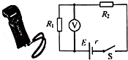
A．通过电阻R₁的电流越大，电阻R₂两端电压越小
B．通过电阻R₂的电流越小，电压表的示数越大
C．气敏电阻R₂的阻值越大，电压表的示数越大
D．气敏电阻R₂的阻值越大，通过电阻R₁的电流越大
【分析】由电路图可知，R₁与R₂串联在电路中，电压表测R₁两端电压，根据气敏电阻阻值与酒精浓度的关系可知R₂的阻值变化，根据欧姆定律可知电路中电流的变化和定值电阻两端的电压变化，根据串联电路的电压特点可知气敏电阻两端的电压变化．
【解答】解：由电路图可知，R₁与R₂串联在电路中，电压表测R₁两端电压，
因气敏电阻R₂的阻值随酒精浓度的增大而减小，
所以，驾驶员呼出的酒精气体浓度越大时，其阻值越小，故CD错误；
此时电路中的总电阻越小，
由I=可得，电路中的电流越大，即通过电阻R₁、电阻R₂的电流越大，故B错误；
因串联电路中总电压等于各分电压之和，
所以，电阻R₂两端电压越小，故A正确．
故选A．
【点评】本题考查了串联电路的特点和欧姆定律的应用，利用好“酒精浓度越大R₂阻值越小”是关键．

二、填空、作图题（每空1分，作图3分，共24分）
13．（4分）如图1所示，将热汤发放在冷水中，图2反映了两者的温度变化情况．
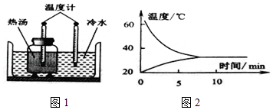
（1）0～5分钟过程中，水的内能 增大 ，汤的内能 减小 （填写“增大”或“减小”），在10分钟时，两者之间 没有 发生热传递（填写“有”或“没有”）．
（2）汤的温度变化比水的温度变化大，可能的原因是 汤的质量小于水的质量 ．
【分析】（1）物体的内能与温度有关，温度越高内能越大，发生热传递的条件是有温度差；
（2）根据公式Q=cm△t分析，汤的温度变化比水的温度变化大的原因．
【解答】解：
（1）由图1可知，在0～5分钟过程中，水的温度升高内能增大，汤的温度降低内能减小，在10分钟时，水与汤的温度相同，所以两者之间不再发生热传递；
（2）在此过程中，水吸收的热量等于汤放出的热量，因为水与汤的比热容差不多，根据公式Q=cm△t可知，汤的温度变化比水的温度变化大的原因是汤的质量比水的质量小．
故答案为：（1）增大；减小；没有；（2）汤的质量小于水的质量．
【点评】本题主要考查学生对影响内能的因素、热传递的条件和对公式Q=cm△t的了解和掌握．

14．（4分）小明利用图所示的实验装置探究“导体产生的热量与电阻大小的关系”、甲、乙两瓶中装有质量与初温都相同的煤油，甲瓶中铜丝的电阻比乙瓶中镍铬合金丝的电阻小．
（1）实验中没有吸收热的多少是通过 温度计示数 来反映的（选填“温度计示数”或“加热时间”）．实验中将两个电阻丝 串 联，目的是 控制电流相同 ．
（2）通电一定时间后，乙瓶中的温度计示数升高的快，由此得出的实验结论是 在电流和通电时间相同时，电阻越大，产生的热量越多 ．
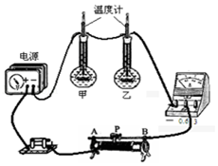
【分析】（1）导体产生的热量是要通过煤油的温度变化体现出来；串联时电流相同；
（2）通过比较温度计示数的变化情况和电阻的大小关系得出结论．
【解答】解：
（1）两电阻丝产生热量的多少是通过温度计示数的变化反映出来的；实验中将两个电阻丝串联，目的是为了控制电流相同．
（2）实验中，两烧瓶中电流相同，通电时间相同，乙瓶中的温度计示数升高的快，由此可得出结论：通过导体电流和通电时间相同时，电阻越大，产生的热量越多．
故答案为：（1）温度计示数；串；控制电流相同；（2）在电流和通电时间相同时，电阻越大，产生的热量越多．
【点评】此题主要考查了影响导体产生热量的多少与导体电阻的关系，并且考查了控制变量法和转换法在此实验中的应用．

15．（4分）如图1所示，火柴头在火柴盒上轻轻滑过就能擦然，从能量转化的角度讲，是将 机械 能转化为 内 能，这是通过 做功 的方式实现的．该过程的能量转化与图2热机四个冲程中的 A （填符号）冲程相似．
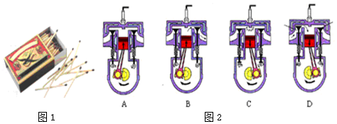
【分析】（1）改变物体内能的方式有两种：做功和热传递．热传递过程是能量的转移过程，而做功过程是能量的转化过程；
（2）内燃机的四个冲程有吸气冲程、压缩冲程、做功冲程、排气冲程，将机械能转化为内能的是压缩冲程，将内能转化为机械能的是做功冲程．
【解答】解：
（1）由题意可知，将火柴头在火柴盒上轻轻划过就能擦燃，从能量转化的角度讲，是将机械能转化为内能，这是通过摩擦做功的方式实现的；
（2）A图中，进气门和排气门都关闭，活塞向上运动，属于压缩冲程，机械能转化成内能；
B图中，进气门关闭，排气门打开，活塞向上运动，属于排气冲程；
C图中，进气门和排气门都关闭，活塞向下运动，属于做功冲程，内能转化成机械能；
D图中，进气门打开，排气门关闭，活塞向下运动，属于吸气冲程；
因此擦燃火柴的能量转化与A图相似．
故答案为：机械；内； 做功；A．
【点评】本题借助学生熟悉的擦燃火柴考查能量转化和热机的工作过程，注重了物理和生活的联系，考查了知识的应用能力．

16．（3分）小张家的卫生间需要安装照明灯和换气扇，两者可以各自独立工作，也可以同时工作，至少要设置一个开关能同时控制二者的通断．按照以上需要，请在图的方框中对应的电路补充完整．（图中已有电源，换气扇用电动机符号M表示）
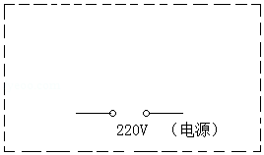
【分析】家中用电器是并联的，由题意可知，照明灯和换气扇都各有一个开关控制．
【解答】解：电灯与风扇并联，要求照明灯和换气扇相互不影响，能独立工作，各自的支路有一个开关控制，干路上没有开关．如下图所示：
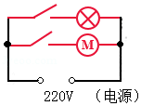
【点评】本题考查根据要求设计电路图，难度中等．

17．（4分）小刚进行如图所示“电流做功多少跟什么因素有关”实验探究．电动机提升重物的过程，将 电 能转化为 机械 能．若电流做功多少用“W”表示，公式：W= UIt ．闭合开关S后，观察得电压表示数3V和电流表的示数0.4A，时间5s内电流做功 6 J．
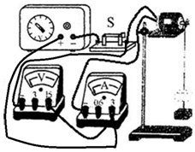
【分析】这是考查电功的影响因素的实验题，本实验中，电流做功过程是将电能转化为机械能的过程．影响电功的因素有：电压、电流、通电时间．公式为W=UIt，据此可计算做功的多少．
【解答】解：由图可知：电流通过电动机做功，最终将重物提升，这一过程将电能转化为机械能．
电流做功多少与电压、电流、通电时间有关，所以公式为W=UIt；
电流做的功：W=UIt=3V×0.4A×5s=6J．
故答案为：电；机械；UIt；6．
【点评】本题考查了电功的测量实验，注意实验中的能量转化，熟知电功的计算公式，并能运用其进行简单的计算，是解答的关键．

18．（3分）某电热水壶工作2min，使如图所示电能表的转盘转过150r，则电水壶消耗的电能为 0.05 kW•h，电功率为 1.5 kW，这些电能可供一只“220V 10W”的节能灯正常工作 5 h．
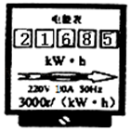
【分析】（1）3000r/kW•h表示的是电路中每消耗1kW•h的电能，电能表的转盘转3000r，据此求出转盘转150r电路中消耗的电能，再根据P=求出电热水壶的电功率；
（2）节能灯正常工作时的功率等于额定功率，利用t=求时间．
【解答】解：
（1）电能表转盘转动150r，电路消耗的电能为：
W=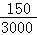kW•h=0.05kW•h，
该电热水壶的电功率：
P==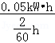=1.5kW；
（2）节能灯正常工作时的功率：
P_{灯}=P_{额}=10W=0.01kW，
由P=得：
t==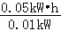=5h．
故答案为：0.05；1.5；5．
【点评】本题考查了使用电能表时电功、电功率的计算以及电功率公式的应用，明白电能表相关参数的含义是关键．

19．（2分）一只灯泡的正常工作电压为8V，正常发光时通过它的电流为0.4A．若将该灯泡接在12V的电源上，为使其正常发光，应串联一个电阻，并分担 4 V电压，串联的电阻值为 10 Ω．
【分析】根据串联电路的电压特点求出串联电阻分得的电压，根据串联电路的电流特点和欧姆定律求出串联电阻的阻值．
【解答】解：因串联电路中总电压等于各分电压之和，且灯泡正常发光，
所以，串联电阻分但的电压：
U_{R}=U﹣U_{L}=12V﹣8V=4V，
因串联电路中各处的电流相等，
所以，由I=可得，串联电阻的阻值：
R===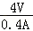=10Ω．
故答案为：4；10．
【点评】本题考查了串联电路的特点和欧姆定律的应用，是一道基础题目．

三、解析题（20题8分，21题10分，共18分）
20．（8分）一辆汽车在一段平直公路上匀速行驶，能量流向图如图所示，消耗汽油1.5×10^{﹣3}m³（假设汽油完全燃烧）．若汽油的密度ρ=0.8×10³kg/m³，汽油的热值为q=4×10⁷J/kg，求：
（1）在这段时间内所消耗的汽油完全燃烧所产生的热量；
（2）该汽车的热机效率；
（3）汽车输出的有用功．
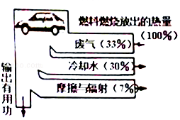
【分析】（1）知道汽油的体积和密度，根据m=ρV求出汽油的质量，又知道汽油的热值，根据Q_{放}=mq求出在这段时间内所消耗的汽油完全燃烧所产生的热量；
（2）热机水的有用功和燃料完全燃烧放出的热量之比即为该汽车的热机效率；
（3）根据η=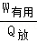×100%求出汽车输出的有用功．
【解答】解：（1）由ρ=可得，消耗汽油的质量：
m=ρV=0.8×10³kg/m³×1.5×10^{﹣3}m³=1.2kg，
汽油完全燃烧放出的热量：
Q_{放}=mq=1.2kg×4×10⁷J/kg=4.8×10⁷J；
（2）该汽车的热机效率：
η=100%﹣33%﹣30%﹣7%=30%；
（3）由η=×100%可得，汽车输出的有用功：
W_{有用}=ηQ_{放}=30%×4.8×10⁷J=1.44×10⁷J．
答：（1）在这段时间内所消耗的汽油完全燃烧所产生的热量为4.8×10⁷J；
（2）该汽车的热机效率为30%；
（3）汽车输出的有用功为1.44×10⁷J．
【点评】本题考查了密度公式、燃料完全燃烧释放热量公式、效率公式的应用，是一道较为简单的计算题．

21．（10分）如图所示为电吹风的电路原理图．其中元件电动机M上标有“220V 200W”字样，电热丝的电阻R=44Ω．求：
（1）正常工作下，吹冷风5min电路消耗的电能；
（2）电热丝工作时的电流；
（3）正常工作下，送热风时电路消耗的总功率．
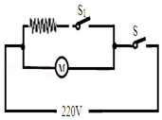
【分析】（1）吹冷风时，只有电动机工作，根据P=求出5min消耗的电能；
（2）根据电路特点和欧姆定律计算电热丝工作时的电流；
（3）送热风时，电动机M和电热丝并联，根据P=UI求出电热丝的功率，然后加上电动机的功率即为总功率．
【解答】解：
（1）吹冷风时，只有电动机工作，由P=可得，5min消耗的电能：
W=P_{M}t=200W×5×60s=6×10⁴J；
（2）由图知，R与M并联，所以U_{R}=U=220V，
由欧姆定律可得电热丝工作时的电流：
I==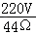=5A；
（2）送热风时，电动机M和电热丝并联，
电热丝的功率：
P_{R}=U_{R}I_{R}=220V×5A=1100W，
电路消耗的总功率：
P=P_{M}+P_{R}=200W+1100W=1300W．
答：（1）正常工作吹冷风5min消耗的电能为6×10⁴J；
（2）电热丝工作时的电流为5A；
（3）正常工作下，送热风时电路消耗的总功率．正常工作当送热风时电路消耗的总功率为1300W．
【点评】本题考查了电功公式和电功率公式的应用，属于一道基础题．

四、实验探究题（共22分，每空1分，每图2分）
22．（5分）在探究“比较不同物质吸热情况”的实验中，实验装置如图所示．实验获得的数据记录如表．
加热时间/min | 0 | 1 | 2 | 3 | 4
甲的温度/℃ | 50 | 54 | 58 | 62 | 66
乙的温度/℃ | 30 | 38 | 46 | 54 | 62
（1）实验中甲、乙两种液体的质量要 相同 （选填：相同、不相同），用相同的电加热器加热．当它们吸收相同热量时，通过比较 升高的温度 来判断吸热能力的强弱．
（2）从开始加热刀62℃，甲、乙两种液体温度变化关系△t_{甲} ＜ △t_{乙}，吸收热量的关系为Q_{甲} ＜ Q_{乙}．（均选填“＞”、“=”、“＜”）
（3）分析实验数据可知 甲 物质的吸热能力墙．
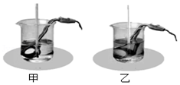
【分析】比较物质吸热能力实验需要应用控制变量法，根据控制变量法的要求分析答题；用相同的热源对液体加热，液体在相等时间内吸收的热量相等，质量相同的液体升高相同的温度，吸收的热量越多，液体吸热能力越强．
【解答】解：（1）探究物质吸热能力实验，实验中应量取质量相同的甲、乙两种液体，分别倒入相同的烧杯中，用相同的电加热器加热．当它们吸收相同热量时，通过比较升高的温度来判断吸热能力的强弱．
（2）由表中实验数据可知，从开始加热到62℃，液体升高相同的温度，△t_{甲}=12℃，△t_{乙}=32℃，甲需要的加热时间短，乙需要的加热时间长，甲吸收的热量小于与乙吸收的热量，Q_{甲}＜Q_{乙}．
（3）由表中实验数据可知，质量相同的甲、乙两种液体吸收相同热量，甲升高温度小于乙升高温度，所以甲物质的吸热能力强．
故答案为：（1）相同；升高的温度；（2）＜；＜；（3）甲．
【点评】本题考查了实验注意事项、实验数据分析，应用控制变量法是正确解题的关键，熟练应用控制变量法、分析表中实验数据即可解题．

23．（11分）测量小灯泡的电功率实验（小灯泡额定电压为2.5V）
（1）请根据实验目的，连接图1的电路．
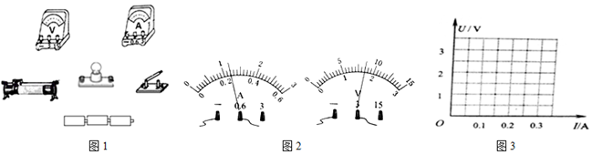
电路正确连接后，电压表、电流表的示数及灯泡亮度如表：
实验序号 | 1 | 2 | 3 | 4 | 5
电压U/V | 3.0 | 2.5 |  | 1.4 | 0.4
电流I/A | 0.30 | 0.28 |  | 0.22 | 0.12
灯泡亮度 | 很亮 | 较亮 | 亮 | 暗 | 看不到发光
（2）第3次实验的电压表、电流表的示数如图2所示，请把实验数据填写在表中．
（3）哪次实验灯泡正常发光？（填写实验序号） 2
（4）第5次实验看不到灯泡发光，电路是否断路？判断的依据是什么？ 没有断路，因为电路中有电流．
（5）小立同学闭合开关后，发现小灯泡不亮，但电流表有示数．接下来应进行的操作 C （填字母即可）
A．更换小灯泡B．检查电路是否断路 C．移动滑动变阻器滑片，观察小灯泡是否发光
（6）请将表中的数据在图3中描点并连线．从连线可以看出小灯泡的阻值 不相同 （选填：相同、不相同）
【分析】（1）用伏安法测电功率的实验中，电压表与灯并联，电流表串联在电路中测量通过灯的电流，由图示提示确定电表的量程，将变阻器的最大电阻串联接入电路中；
（2）根据图2中电压的小量程读数；
（3）由表中数据，根据灯在额定电压下正常发光回答；
（4）根据电路中有电流回答；
（5）连接电路时，为保护电路，变阻器连入电路中的电阻最大，据此分析；
（6）根据表中数据，用描点法作图．根据图象判断灯的电阻的特点．
【解答】解：（1）测量小灯泡的电功率实验中，电压表与灯并联，小灯泡额定电压2.5V，所以电压表选用小量程；由图2提示可知，电流表选用小量程，电流表与灯串联；将变阻器的最大电阻连入电路中，如下图1所示：
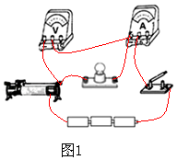
（2）图中电表均选用小量程，电流表分度值为0.02A，示数为0.24A，电压表分度值为0.1V，示数为1.7V，将数据填入表中，如下所示：
实验序号 | 1 | 2 | 3 | 4 | 5
电压U/V | 3.0 | 2.5 | 1.7 | 1.4 | 0.4
电流I/A | 0.30 | 0.28 | 0.24 | 0.22 | 0.12
灯泡亮度 | 很亮 | 较亮 | 亮 | 暗 | 看不到发光
（3）灯在额定电压下才正常发光，由表中第2次数据可知，当灯的电压为额定电压2.5V时，灯正常发光；
（4）由表中数据知，第5次实验中，灯的电压为0.4V，电流为0.12A，电路中有电流，所以电路没有断路；此时灯的实际功率P=UI=0.4V×0.12A=0.048W，之所以看不到灯泡发光，是因为灯实际功率太小了的原因；
（5）连接电路时，为保护电路，变阻器连入电路中的电阻最大，小立同学闭合开关后，电流表有示数．说明电路为通路，但小灯泡不亮，可能是电路中的电流太小所致，原因在于变阻器连入电路中的电阻太大的原因，故接下来应进行的操作是：移动滑动变阻器滑片，观察小灯泡是否发光；故选C；
（6）根据表中数据，在坐标系中找出对应的点，然后用平滑的曲线连接起来，如下图2所示：
因灯的电流随电压的变化图象为一曲线，说明通过灯的电流与灯的电压不成正比，因U=IR，所以灯的电阻不是一个定值，即小灯泡的阻值不相同．
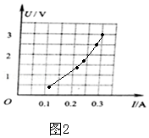
故答案为：
（1）如上图1所示；（2）如上表所示；（3）2；（4）没有断路，因电路中有电流；（5）C；（6）不相同．
【点评】本题测量小灯泡的电功率，考查电路的连接、电表的读数、灯的亮度的决定因素、常见现象的分析判断、根据数据作图的能力及分析归纳结论的能力，涉及知识点多，综合性强．

24．（6分）学习了电学知识后，小明对影响电阻大小的部分因素进行了探究，器材有：开关、电流表、学生电源（电压恒为3V）各一个，三根完全相同的合金丝，导线若干，连接如图24所示的电路，小明将合金丝以不同的方式分别接入电路A、B之间，闭合开关S后，记录的数据如表．
连接方式 | 一根 | 两根串联 | 三根串联 | 两根并联 | 三根并联
电流表读数/A | 0.3 | 0.15 | 0.1 | 0.6 | 0.9
（1）本实验是根据 电流表示数 来判断接入A、B两点间的合金丝电阻的大小．
（2）电阻的大小与长度的关系是 材料和横截面积相同，导体的电阻跟长度成正比 ；电阻的大小与横截面积的关系是 材料和长度相同，导体的电阻跟横截面积成反比 ；
（3）进行多次测量的目的是 使结论具有普通性 ．
（4）若用上述合金丝制成电阻丝，长1m横截面积1mm2的电阻丝的阻值为10Ω．而实验中所用的合金丝的横截面积是0.5mm²，由题目中条件可知，实验用的一根合金丝的电阻为 10 Ω，它的长度是 0.5 m．
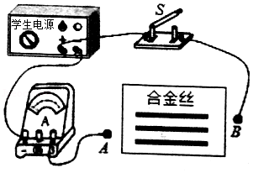
【分析】（1）电阻是导体的一种性质，反映了导体对电流的阻碍作用大小；在电压相同的条件下，电阻越大则电流就越小；可见电流的大小间接反映了电阻的大小；
（2）根据串联时电流表示数判断出电阻的变化，得出电阻大小与长度的关系；
根据并联时电流表示数的变化判断出电阻的变化，得出电阻大小与横截面积的关系；
（3）实验中为得出普遍性结论，得出影响电阻的因素，进行多次测量；
（4）根据一根合金丝的电流求出电阻值；由电阻与导体长度和横截面积的关系及已知条件得出其长度的大小．
【解答】解：
（1）因为通过电流表的电流越大，电流表的示数越大，因此A、B间的电阻越大，电路中的电流越小，电流表的示数越小；反之，电流表的示数越大；故根据电流表的示数反映A、B间电阻的大小；
（2）根据1、2、3组数据可知，导体的材料和横截面积相同，导体越长，电流表的示数越小，说明电阻值越大，且电阻值跟导体的长度成正比；
根据1、4、5组数据可知，导体的材料和长度相同，横截面积越大，电流表的示数越大，说明电阻值越小，且电阻值跟导体的横截面积成反比；
（3）实验中进行多次测量，是为了得出影响电阻与导体长度和横截面积的关系，使结论更具普遍性；
（4）根据电阻与导体的长度和横截面积的关系，对与上材料相同的导体，电阻值可记为R=×10Ω•mm²/m；
由R=可知，一根合金丝的导体电阻为R==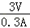=10Ω；
代入上面关系式：10Ω=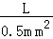×10Ω•mm²/m
解得L=0.5m．
故答案为：（1）电流表示数；（2）材料和横截面积相同，导体的电阻跟长度成正比；材料和长度相同，导体的电阻跟横截面积成反比；（3）使结论具有普通性；（4）10；0.5．
【点评】本题是探究导体的长度和横截面积对电阻的影响实验，能够根据电流的大小判断出电阻的大小，是关键，分析时注意控制变量法的应用．

